 | Содержание
1. | Краткое описание ДОУ. | 3
2. | Реализация приоритетных направлений деятельности, программ дошкольного образования в 2017 году. | 4
3. | Краткое описание и результаты методической деятельности, работы творческой группы. Основные достижения. | 9
4. | Паспорт здоровья МБДОУ. | 13
5. | Выполнение показателей лицензионных требований к условиям осуществления образовательной деятельности. | 16
6. | Основные достижения. | 16
7. | Обеспечение безопасности и создание оптимальных условий пребывания ребенка в ДОУ. | 17
8. | Анализ выполнения муниципального задания. | 17
9. | Степень удовлетворенности качеством дошкольного образования в ДОУ за 2017год. | 17
10. | Задачи не решенные в отчетном периоде. | 17
11. | Перспективы на 2018 год. | 18

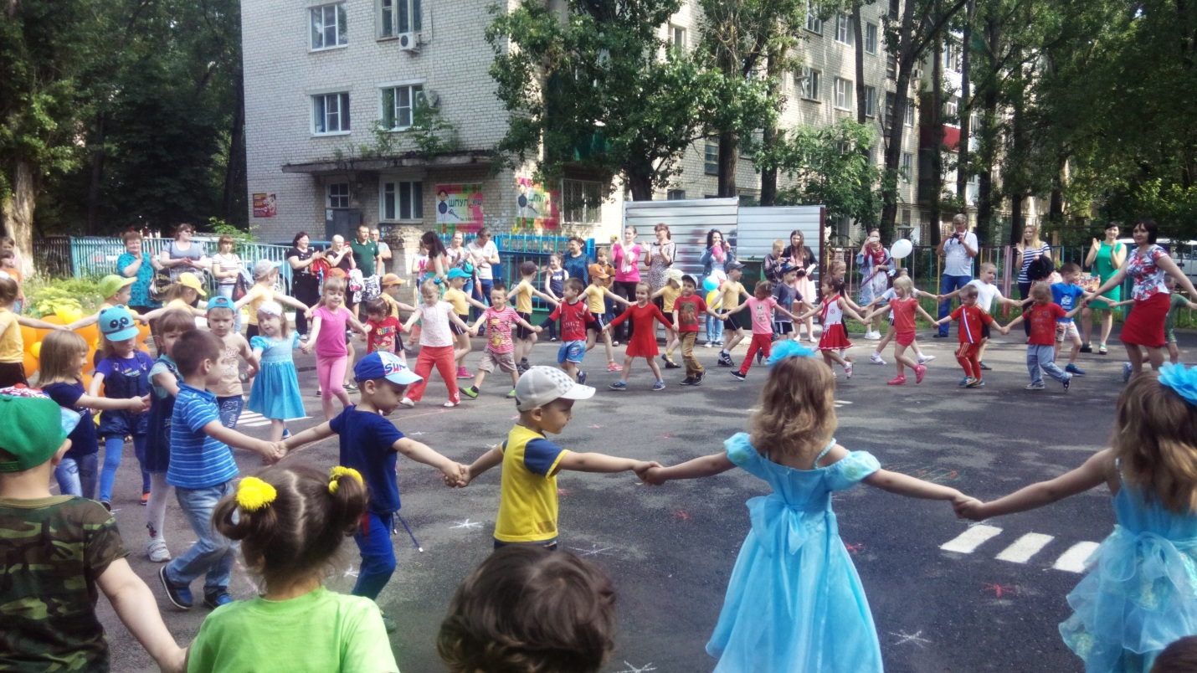

Публичный отчет МБДОУ № 25 «Теремок»
Публичный отчет о деятельности Муниципального бюджетного дошкольного образовательного учреждения «Детский сад общеразвивающего вида № 25 «Теремок» с приоритетным осуществлением физического развития воспитанников» города Невинномысска
Адрес: улица Северная 11 а
Телефон: 7-16-18
Учредитель: Управление образованием администрации города Невинномысска Ставропольского края.
Комитет по управлению муниципальным имуществом города Невинномысска улица Гагарина 74 а.
- Краткое описание ДОУ:
Муниципальное бюджетное дошкольное образовательное учреждение «Детский сад общеразвивающего вида № 25 «Теремок» с приоритетным осуществлением физического развития воспитанников» города Невинномысска функционирует с 1970 года на основе Устава № 1054 зарегистрированного от 25.12. 2015 г., и лицензии № 4937 от 12 июля 2016г.
Заведующая муниципального бюджетного дошкольного образовательного учреждения - Арзуманова Диана Юрьевна. Педагогический стаж составляет - 20 лет из них один год является заведующей ДОУ; имеет соответствие занимаемой должности, в должности «руководитель».
Муниципальное бюджетное дошкольное образовательное учреждение «Детский сад общеразвивающего вида № 25 «Теремок» с приоритетным осуществлением физического развития воспитанников» города Невинномысска расположено в центре 15 микрорайона в здании, построенному по типовому проекту: кирпичное, двухэтажное здание с централизованным водоснабжением и канализацией, здание светлое, теплое, уютное. Территория детского сада окружена деревьями, это создает благоприятный экологический комфорт. Удаленность от проезжей части способствует защищенности воспитанников от шума автомобильного транспорта.
В детском саду есть физкультурный, музыкальный залы, кабинет психолога, логопеда, медицинский кабинет, процедурный кабинет, изолятор, методический кабинет, кабинет заведующей.
Здание рассчитано по проекту на 12 групп детей.
Фактический списочный состав детей 209 человек.
Количество возрастных групп 11 , из них:
Групп детского сада 8,
Группы детей ясельного возраста 3 .
Количество сотрудников по штатному расписанию 48 , фактическое количество 42. Режим работы дошкольного учреждения -12 часов, рабочая неделя-5 дней.

- Реализация приоритетных направлений деятельности, программ дошкольного образования в 2017 году.
Приоритетное направление физическое.
МБДОУ № 25 г. Невинномысска работает по программам:
1. Содержание образовательного процесса выстроено в соответствии с примерной основной образовательной программой дошкольного образования одобренной решением федерального учебно- методического объединения по общему образованию (протокол от 20 мая 2015 г. № 2/15) и общеобразовательной программой дошкольного образования «От рождения до школы», под редакцией Н. Е. Вераксы, Т. С. Комаровой, М. А. Васильевой разработанной в соответствии с Федеральным государственным образовательным стандартом дошкольного образования (Приказ №1155 от 17 октября 2013 года).
- Программа для дошкольных образовательных учреждений компенсирующего вида для детей с нарушениями речи. Примерной адаптированной программы коррекционно- развивающей работы в группе компенсирующей направленности ДОО для детей с тяжелыми нарушениями речи (общим недоразвитием речи) с 3 до 7 лет) под ред. Н.В.Нищевой в соответствии с ФГОС ДО. Программа для дошкольных образовательных учреждений компенсирующего вида для детей с нарушениями речи. Коррекция нарушений речи. // Т. Б. Филичева, Г. В. Чиркина. Программа логопедической работы по преодолению общего недоразвития речи у детей. – М.: Просвещение, 2008 – 272с.
Часть, формируемая участниками образовательных отношений построена на основе:
- Региональная программа дошкольного образования «Планета детства» Ставрополь, 1995 г. (валеологический блок «Азбука здоровья) - 3-7 лет.
- Программа социально - эмоционального развития дошкольников "Эмоциональное развитие дошкольников" Юрчук Е.Н. М.: «Просвещение» -2007г. с 4-7лет
- Р.М.Литвинова «Казаки на Ставрополье», Ставрополь, 2009 г. Р.М. Литвинова «Региональная культура Ставрополья», Ставрополь, 2010 г. с 3-7 лет
-Программа Л.Д. Глазырина «Физическая культура дошкольников» -М.: Гуманит.изд.центр Владос,1999. 3-7 лет

-«Основы безопасности детей дошкольного возраста» Н.Н. Авдеева, О.Л. Князева, Р.Б. Стеркина, СПб.: ООО «ИЗДАТЕЛЬСТВО «ДЕТСТВО- ПРЕСС», 2013 г. - с 5 до 7 лет;
- Т.Ф. Саулина Знакомим дошкольников с правилами дорожного движения ФГОС 3-7 лет МОЗАИКА -СИНТЕЗ Москва,2015
Мониторинг сравнительного анализа развития детей в МБДОУ №25 «Теремок» по основной образовательной программе Муниципального бюджетного дошкольного образовательного учреждения «Детский сад общеразвивающего вида № 25 «Теремок» с приоритетным осуществлением физического направления развития воспитанников города Невинномысска» разработанной на основе примерной основной образовательной программы дошкольного образования «От рождения до школы» под ред. Н.Е.Вераксы, Т.С. Комаровой, М.А.Васильевой.

Сравнительный анализ выполнения программ за 2 года
(2015-2016/ 2016-2017 уч.год).
МОНИТОРИНГ ОБРАЗОВАТЕЛЬНОГО ПРОЦЕССА
Итоговые результаты диагностики по программе «От рождения до школы»
Дата проведения мониторинга май 2017 уч. год
МБДОУ№25 | Уровень овладения необходимыми навыками и умениями по образовательным областям
 | ФИЗИЧЕСКОЕ РАЗВИТИЕ | ХУДОЖЕСТВЕННО-ЭСТЕТИЧЕСКОЕ РАЗВИТИЕ | РЕЧЕВОЕ РАЗВИТИЕ | ПОЗНАВАТЕЛЬНОЕ РАЗВИТИЕ | СОЦИАЛЬНО-КОММУНИКАТИВНОЕ РАЗВИТИЕ | Итоговый результат
2015-2016 | 100% | 100% | 100% | 100% | 100% | 100%
2016-2017 | 100% | 100% | 100% | 100% | 100% | 100%
Вывод: Данные таблицы показывают, что на конец учебного года средний показатель уровня усвоения материала по всем возрастным группам составил 100 % успеваемости дошкольников по учебно – образовательной программе МБДОУ № 25 разработанной на основе примерной общеобразовательной программы дошкольного образования «От рождения до школы» под ред. Н.Е. Вераксы, Т. С. Комаровой, М. А. Васильевой. В соответствии с ФГОС ДО, целевые ориентиры не подлежат непосредственной оценке, в том числе в виде педагогической диагностики (мониторинга), и не являются основанием для их формального сравнения с реальными достижениями детей. Они не являются основой объективной оценки соответствия установленным требованиям образовательной деятельности и подготовки детей [7]. Освоение Программы не сопровождается проведением промежуточных аттестаций и итоговой аттестации воспитанников [8].
Из 11 групп 2 группы комбинированной направленности, в которых занимаются всего 12 человек с нарушением речи по «Адаптированной основной образовательной Программе дошкольного образования коррекционно - развивающей работы. В группах комбинированной направленности Муниципального бюджетного дошкольного образовательного учреждения «Детский сад общеразвивающего вида № 25 «Теремок» с приоритетным осуществлением физического направления развития воспитанников » города Невинномысска с учетом ФГОС ДО» составленной на основе коррекционной Примерной адаптированной программе коррекционно- развивающей работы в группе компенсирующей направленности ДОО для детей с тяжелыми нарушениями речи (общим недоразвитием речи) с 3 до 7 лет) под ред. Н. В. Нищевой в соответствии с ФГОС ДО и используется парциальная Программа для дошкольных образовательных учреждений компенсирующего вида для детей с нарушениями речи. Коррекция нарушений речи. // Т. Б. Филичева, Г. В. Чиркина. Программа логопедической работы по преодолению общего недоразвития речи у детей. – М.: Просвещение, 2008 – 272с.
Анализ коррекционной работы в комбинированной группе с детьми старшего дошкольного возраста по Программе показал следующие результаты:
На конец 2016-2017 учебного года наполняемость комбинированной группы составила 12 человек, из них: 4 детей в возрасте 6-7 лет (выпускаются в школу); 8 детей в возрасте 5-6 лет (остаются для продолжения коррекционного обучения).
Выявили: - 3 человека выпущены с чистой речью (что составляет 27%), 1 ребенок со значительным улучшением, выпускается в школу, что составило 10%, остальные 8 человек переходят на 2 год обучения, что составляет 63%. Достижение цели обеспечивается постановкой широкого круга образовательных, воспитательных, коррекционных и развивающих задач, решение которых осуществляется учителем-логопедом высшей категории - Дунаевой М.В. воспитателями, музыкальным руководителем, на индивидуальных и фронтальных занятиях, а также созданием единого речевого пространства в детском саду.
Для детей 6-7 лет:
Значительное улучшение: сформированы предпосылки к успешному освоению общеобразовательных программ. Улучшение: сформированы предпосылки к успешному освоению общеобразовательных программ под контролем школьного учителя-логопеда.
Для детей 5-6 лет:
Значительное улучшение: выполнен индивидуальный план развития речи и успешно освоен программный материал 1-го года обучения. Улучшение: неполное выполнение индивидуального плана развитие речи, или пробелы в освоении программы Филичева Т.Б., Чиркиной Г.В. по преодолению ОНР.
Выпущено в школу с улучшением |  | Выпущено в школу со значительным улучшением |  | Оставлено для продолжения коррекционного обучения |  |  |  | Выпущено  в школу с нормой речи
 |  |  |  | Улучшение |  | Со значительным улучшением
Кол-во | % | Кол-во | % | Кол-во | % | Кол-во | % | Кол-во | %
 |  | 1 | 10% | 8 | 63 |  |  | 3 | 27%
Вывод: на конец учебного года уровень успешного освоения воспитанниками коррекционной программы Филичевой Т.Б., Чиркина Г.В. составил 100%.
1 группа компенсирующей направленности, в которой занимается 14 детей с ЗПР, они осваивают адаптированную образовательную Программу дошкольного образования воспитания и обучения детей дошкольного возраста с задержкой психического развития, разработанную на основе Программы воспитания и обучения детей дошкольного возраста с задержкой психического развития. Утверждённой и рекомендованной к внедрению в дошкольные образовательные учреждения компенсирующего и комбинированного видов Министерством образования Ставропольского края. Приказ от 08.07.2003 № 373/пр авторы: Сербина Любовь Федоровна – доктор педагогических наук, профессор, Шевченко Людмила Васильевна – заместитель заведующей ДОУ № 42 «Материнская школа».
Компенсирующего вида группа
Всего детей с ОВЗ | Всего детей с ОВЗ, имеющих положительную динамику развития | Доля воспитанников с ОВЗ, имеющих положительную динамику развития в период нахождения в учреждении
14 | 14 | 100%

Примечание: данные сведения подтверждаются аналитическими документами МБДОУ. На каждого ребенка ведутся учителем – дефектологом Прокофьевой Е.М. (Индивидуальные карты развития, протоколы психолого-медико-педагогического консилиума и т.д.)
8 групп – общеразвивающей направленности, которые занимаются по Основной образовательной программе дошкольного образования, Муниципального бюджетного дошкольного образовательного учреждения «Детский сад общеразвивающего вида № 25 «Теремок» с приоритетным осуществлением физического направления развития воспитанников » города Невинномысска, разработанной с учетом примерной основной образовательной программой дошкольного образования «От рождения до школы» под редакцией Н.Е. Вераксы, Т.С. Комаровой, М.А. Васильевой.
Образовательный процесс в ДОУ строится с учетом возрастных и индивидуальных особенностей воспитанников. Обучение проводится на русском языке.
Программа Л.Д. Глазырина «Методика физического воспитания детей дошкольного возраста» 1999г.
Мониторинг освоения программы Программы Л.Д. Глазырина «Методика физического воспитания детей дошкольного возраста» 1999г.
.
Уровень физической подготовленности в количественном и % отношении
2015-2016, 2016- 2017 учебный год

Года | Гибкость | Прыжки в длину | Бег (скорость) | Метание (сила рук) | Ловкость | Метание на дальность | Прыжки в высоту
2015-2016 | 100% | 100% | 100% | 100% | 100% | 100% | 100%
2016-2017 | 100% | 100% | 100% | 100% | 100% | 100% | 100%

Средне - высокие показатели физической подготовленности в МБДОУ составил 100%. Что говорит о стабильной и углубленной работе по физическому воспитанию дошкольников.
Следует отрабатывать с детьми умение прыгать в длину и больше давать упражнений на гибкость. Дети уверено метают в даль набивные мячи, что говорит о силе рук; оббегая предметы, не задевая их, проявляют ловкость; развито умение прыгать в высоту.

Организация работы по вопросам семейного воспитания
Социальный паспорт семей воспитанников:
Основной контингент родителей – жители нашего микрорайона. Анализируя социальный и образовательный статус членов семей воспитанников мы выявили, что детский сад посещает 209 детей на 01.08.2017г, с учетом выпускных групп детский сад посещало 226 детей:
- полных семей - 194
- неполных - 15
Всего количество родителей 403:
- работающих родителей - 368 человек
- неработающие – 35 человек.
По социальному статусу:
- рабочие 124 человек,
- служащие 101 человека,
- военные 7 человек,
- предприниматели - 100,
- безработные 35 человек.
По образовательному уровню:
- 154 родителей – 43,5% имеют высшее образование,
- 30 родителей – 8,5%, являются студентами вузов
- 157 человека- 44%, имеют средне-специальное образование
- 16 человек – 4% имеют среднее образование
В целом контингент родителей МБДОУ характерен тем, что родители предъявляют высокие требования к образованию и большое желание дать ребенку достойное образование. Учитывая интерес к образовательным потребностям родителей можно уверенно сказать, что перечень образовательных услуг, предлагаемый нашим МБДОУ, соответствует запросам родителей.
Анализ анкетирования удовлетворённости родителей работой МБДОУ показал:
96,6% - владеют информацией о целях и задачах воспитания и обучения детей в МБДОУ№ 25 г. Невинномысска
95%-сотрудники регулярно обсуждают с ними особенности адаптации детей к условиям детского сада),
98% - информирует о питании детей
96% получают информацию о значении гигиенических процедур в физическом развитии ребенка
74% -родители имеют возможность присутствовать в группе в любой отрезок времени: на занятиях, прогулках, во время приема пищи и т.д.
95% - имеют возможность обсуждать с педагогами успехи и достижения детей
95%- родители считают, что сотрудники детского сада доброжелательно относятся к детям и интересуются мнением родителей о деятельности МБДОУ.

МБДОУ № 25 г. Невинномысска осуществляет свою образовательную, оздоровительную, правовую и хозяйственно-экономическую деятельность в соответствии с гражданским кодексом РФ, с Законом Российской федерации «Об образовании», договором между учредителем и МБДОУ, Конвенцией о правах ребенка, Уставом.
- Краткое описание и результаты методической деятельности, работы творческой группы. Основные достижения.
Методическая работа организована в соответствии с годовым планом ДОУ, городским информационным центром работников образования. Работа с кадрами и молодыми специалистами направлена на совершенствование педагогического процесса, повышение квалификации. Творческой группой разрабатывается образовательная программа ДОУ, характеризующая модель процесса воспитания и обучения детей. С учетом ФГОС. Разработаны комплексные планы по обеспечению безопасной жизнедеятельности воспитанников.
Составлена структура образовательного процесса, разработаны перспективные и тематические планы по организации методических недель, семинаров, консультаций, дней профессионального мастерства, консультативного пункта для родителей, мероприятий с детьми. Организована контрольная деятельность и ее анализ. Решены вопросы методического обеспечения образовательного процесса. 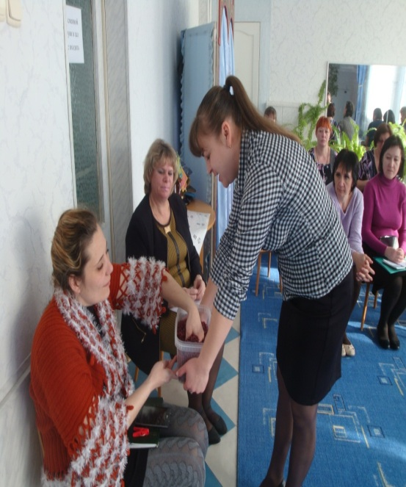 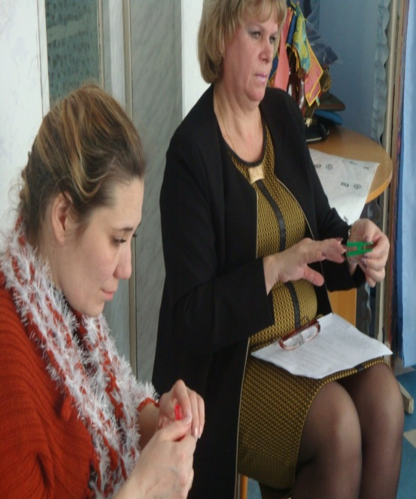
- Вводный: был проведен 29.08.2016г - утверждение годового плана - итоги летне-оздоровительной работы
-выборы СК и аттестационной комиссии
Ответственный: Зав. МБДОУ., Зам. зав. МБДОУ Косачева Е.Д.
2. Педсовет был проведен - 15.12.2016г.
Тема: «Развитие познавательно-исследовательской деятельности дошкольников с использованием проектного метода (исследования объектов окружающего мира и экспериментирования с ними)»
Ответственные: Заведующая, Зам. зав. по УВР Косачева Е.Д.
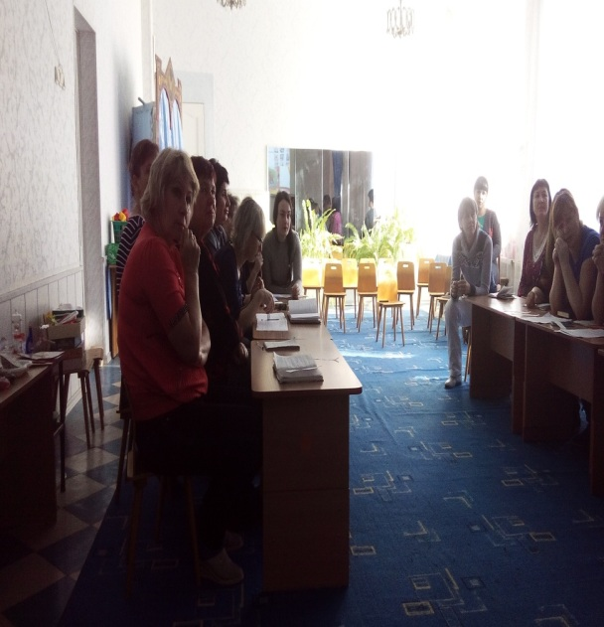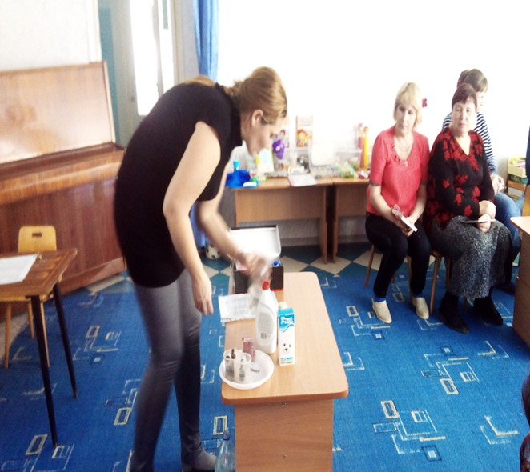

3. Педсовет 27.04.2017г.
Тема: «Совершенствовать работу педагога по развитию мелкой моторики у детей дошкольного возраста и у детей группы ЗПР»
Ответственный: заведующий Арзуманова Д.Ю. зам. зав. по УВР - Косачева Е.Д .
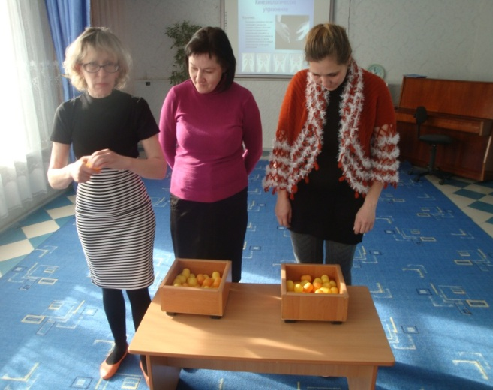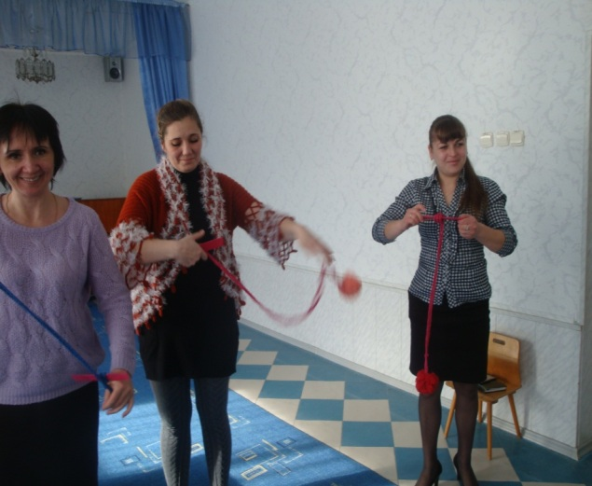

4. Итоговый педсовет по результатам работы в воспитании и обучении детей; итоги выполнения системы мероприятий годового плана; выявление проблем в развитии детей; - выработка новых годовых задач, состоялся 23.05.2017г.
Решение итогового педсовета признать работу коллектива удовлетворительной. Принять новые годовые задачи:
1. Совершенствовать работу с дошкольниками по развитию речевых навыков через театрально - игровую деятельность в группах общеразвивающей направленности и в группах детей с ОВЗ в условиях ФГОС ДО.
2. Разработка эффективных методов и приемов по развитию экологического воспитания дошкольников посредством проектной деятельности.
М/О города . Ответственные: Заведующая Арзуманова Д.Ю., Зам. зав. по УВР Косачева Е.Д. муз. рук. Бородкина И.Н.- 23.12.2016г.

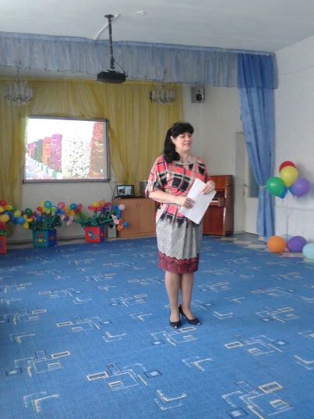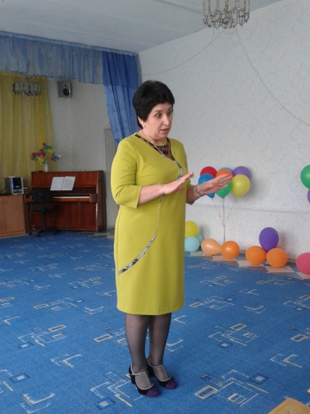
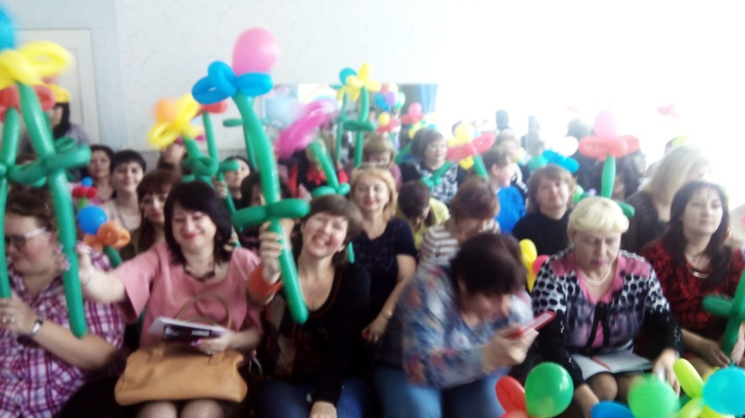
М/О города «Сюрпризные моменты на праздниках в детском саду» Ответственные: Заведующая Арзуманова Д.Ю. и муз. рук., Воропинова Н.И. 20 01.2017г.

Участие членов педагогического коллектива в конкурсах, фестивалях педагогического мастерства, научно-практических мероприятиях:
Творческая активность педагогического коллектива ДОУ

№п/п | ФИО руководителя, | Мероприятие,  Дата (срок) | Направление |  | Результат
Муниципальный уровень
 | Косачева Е.Д.  Бородкина И.Н.  Кравцова И.Н.  Дигалова Н.А. | Конкурс Арт- дизайна «Расцветай город»  День города  выставка  19.09.2016 |  | Художественно - эстетическое | Диплом участникам
 | Косачева Е.Д. Зам. зав. по УВР  Бородкина И.Н. Муз. рук. | М/О города  «Формы работы с родителями в условиях детского сада с учетом ФГОС ДО». 23.12.2016г. |  | социально - педагогическое  Художественно - эстетическое | Участие
 | Бурухина И.А. воспитатель | АРТ – Фестиваль «Новогодняя игрушка» 24.12.2016 |  | Художественно - эстетическое | Грамота призеру городского конкурса
 | Воропинова Н.И.  Потеряйко Н.Ю.  Дигалова Н.А.  Аршинова Н.Ю.  Бурухина И.А.  Задорожная В.В. | Соревнование по дартсу среди женщин  13.01.2017 |  | Физкультурно - спортивная | Грамота 3 место
 | Воропинова Н.И. | М/О города «Сюрпризные моменты на праздниках в детском саду»:  20 01.2017г. |  | Художественно - эстетическое | Участие
 | Косачева Е.Д.  Дигалова Н.А.  Аршинова Н.Ю.  Бурухина И.А.  Задорожная В.В. Смолянина О.А. Прокофьева Е.М.  Минатуллаева А.Б.  Петренко Л.Г.  Апарнева Т.А.  Приходкина Е.Н.  Забело С.В. | Семинар Скоролуповой О.А. «Способы поддержки детской инициативы» |  | социально - педагогическое | участники
7. | Кравцова И.В. | «Мир глазами ребенка»  14.02.2017г.-  27.02.2017 |  | Художественно - эстетическое | Участие
8. | Аршинова Н.Ю.  Черкасова Е.А.  Смолянина О.А.  Воропинова Н.И.  Прокофьева Е.М. | «Красота и грация»  06.03.2017 |  | Физкультурно - спортивная | Призы участникам команды
9. | Воропинова Н.И. | «Веселые старты - 2017»  31.03.2017 |  | Физкультурно - спортивная | Грамота участникам
10. | Воропинова Н.И.  Бородкина И.Н. | «Дошкольная радуга»  Март 2017 |  | Художественно - эстетическое | Участники конкурса
11. | Косачева Е.Д. зам.зав. по УВР  Бородкина И.Н. Муз. Руководитель  Кравцова И.В. воспитатель  Воропинова Н.И. | «Солдатская песня» ко Дню защитника Отечества  Февраль 2017 |  | Художественно - эстетическое | Грамота 1 место  Грамота 3 место
12. | Бородкина И.Н. Муз. Руководитель  Кравцова И.В. воспитатель | Военной - спортивной игре «Зарница» к празднованию 72 годовщины в ВОВ  Май 2017 |  | социально - педагогическое | Грамота за 2 - место
13. | Косачева Е.Д.  Дигалова Н.А.  Смолянина О.А.  Черкасова Е.А | Мастер - класс  03.06.2017г. |  | социально - педагогическая | Сертификат участника
14. | Арзуманова Д.Ю.  Косачева Е.Д. | Городской семинар  «Внутренний контроль в системе управления образовательной организации»  23.06.2017г |  | социально - педагогическая | участники
15. | Приходкина Е.Н.  Кравцова И.В. | Семинар «Обучение педагогических работников навыкам оказания первой помощи» |  | социально - педагогическая | Сертификат участника
16. | Петренко Л.Г. | Семинар: «Познавательные способности» НГГТИ  10.01.2017-12.01.2017 |  | социально - педагогическая | Сертификат участника
17. | Дигалова Н.А. | Парад колясок  4 участника |  | Художественно-эстетическое | Диплом  1 место
Региональный уровень
1. | Кравцова И.В. | Краевая олимпиада «По дороге знаний»  1 чел.  16.02.2017 |  | Естественнонаучное направление | Грамоты участникам соревнований
2. | Бурухина И.А. | Краевой конкурс на лучший конспект образовательной деятельности по теме: «Патриотическое воспитание как основа духовно нравственного единства общества»  02.03.2017 |  | социально - педагогическая | Сертификат
Всероссийский уровень
1. | Воропинова Н.И. | II Всероссийский конкурс хореографического искусства «Танцевальная феерия» 02.04.2017 |  | Художественно - эстетическое | Диплом – I степени
2. | Аршинова Н.Ю. воспитатель | Международный творческий конкурс «Золотое Дыхание Осени» 30.11.2016 |  | Художественно-эстетическое | Диплом - 2 место
3. | Кравцова И.В. | Всероссийского конкурса для детей и педагогов «Узнавай – ка!» тема конкурсной работы: «Мама, папа, я – дружная семья»  май 2017г. |  | социально - педагогическая | Диплом победителя  1 - место
4. | Бородкина И.Н. Муз. Руководитель | Всероссийского конкурса для детей и педагогов «Узнавай – ка!» тема конкурсной работы: Мама – «Солнышко мое» |  | социально - педагогическая  Художественно-эстетическое | Диплом -1 степени
5. | Прокофьева Е.М. | Международная Олимпиада  «Я- помню. Я - Горжусь».  Май 2017г. |  | социально - педагогическая | Диплом -1 степени
6. | Кравцова И.В. | Всероссийского конкурса для детей и педагогов «Узнавай – ка!» тема конкурсной работы:  Лучшая стенгазета «Память о войне»  май 2017г. |  | социально - педагогическая | Диплом победителя  2 - место
7. | Бородкина И.Н. Муз. Руководитель | Всероссийского конкурса для детей и педагогов «Узнавай – ка!» тема конкурсной работы: Правила дорожного движения  «Лучшая агитбригада»  Март 2017г. |  | социально - педагогическая | Диплом -2 степени
8. | Бородкина И.Н. Муз. Руководитель | Всероссийского конкурса для детей и педагогов «Узнавай – ка!» тема конкурсной работы: Лучшая презентация  «Улыбка»  Март 2017г. |  | социально - педагогическая | Диплом -2 степени
9. | Прокофьева Е.М. | Международная Олимпиада Олимпиадная работа для педагогов  «Дети с ОВЗ – особые дети».  март 2017г. |  | социально - педагогическая | Диплом -2степени
10. | Прокофьева Е.М. | Международная Олимпиада Олимпиадная работа для педагогов  «Тест на соответствие занимаемой должности»  Май 2017г. |  | социально - педагогическая | Диплом -2степени
11. | Бородкина И.Н. Муз. Руководитель | Всероссийского конкурса для детей и педагогов «Узнавай – ка!» тема конкурсной работы: конспект занятия  «Осень чародейка в гости к нам пришла»  Ноябрь 2016г. |  | Художественно-эстетическое | Диплом -3степени
12. | Бородкина И.Н. Муз. Руководитель | Всероссийского конкурса для детей и педагогов «Узнавай – ка!» тема конкурсной работы: Сценарии праздников и мероприятий  «Осенний праздник в средней группе»  Ноябрь 2016г. |  | Художественно-эстетическое | Диплом -3степени
13. | Бородкина И.Н. Муз. Руководитель | Всероссийского конкурса для детей и педагогов «Узнавай – ка!» тема конкурсной работы: Интегрированный урок/занятие в ДОУ  Конспект занятия в старшей группе «Радуга - дуга»  Ноябрь 2016г. |  | Художественно-эстетическое | Диплом -3степени
14. | Кравцова И.В. | Всероссийского конкурса для детей и педагогов «Узнавай – ка!» тема конкурсной работы: Правила дорожного движения – закон!»  «Методические приемы обучения ребенка навыкам безопасного поведения на дороге»  Ноябрь 2016 г. |  | социально - педагогическая | Диплом -3 степени
15. | Кравцова И.В. | Авторская работа  Развлечение в подготовительной группе «Мой Невинномысск – город именинник» в рубрике «Мероприятия и праздники в ДОУ»  Ноябрь 2016 г. |  | социально - педагогическая | Свидетельство о публикации на портале «Учитель – Воспитатель. РФ»
16. | Приходкина Е.Н. | Публикация в электронном журнале издания «Вестник Педагога»  Конспект занятия в старшей группе ЗПР «Путешествие в царство воды» 25.12.2016г. |  | социально - педагогическая | Сертификат о публикации
17. | Прокофьева Е.М. | Публикация в социальной сети работников образования план – конспект занятия по развитию речи для детей с ОВЗ тема:  «Осень» 23.10.2016 |  | социально - педагогическая | Свидетельство о публикации
18. | Прокофьева Е.М. | Участник ежемесячного международного конкурса «Лучший конспект»  Октябрь 2016г. |  | социально - педагогическая | Диплом
19. | Петренко Л.Г. | Всероссийский проект для воспитателей ДОУ  Конспект НОД «Путешествие в страну знаний математики» подготовительная группа |  | социально - педагогическая | Свидетельство о публикации
20. | Петренко Л.Г. | Всероссийский конкурс «Разработка ООП ДО в соответствии с ФГОС» |  | социально - педагогическая | Диплом 2 место
21. | Петренко Л.Г. | Всероссийский конкурс «Игра – основной вид деятельности в ДОО» |  | социально - педагогическая | Диплом 3 место
22. | Петренко Л.Г. | Всероссийская олимпиада «Педагогический успех» Применение современных педагогических технологий в соответствии с ФГОС |  | социально - педагогическая | Диплом 1 место

День города

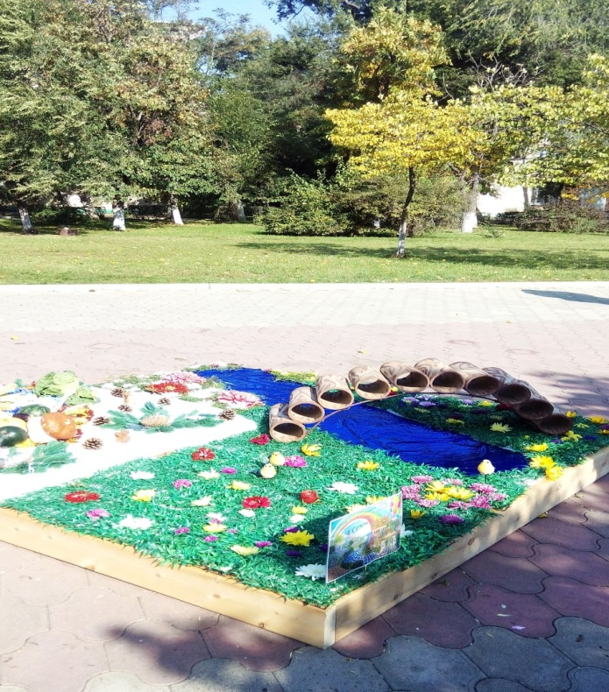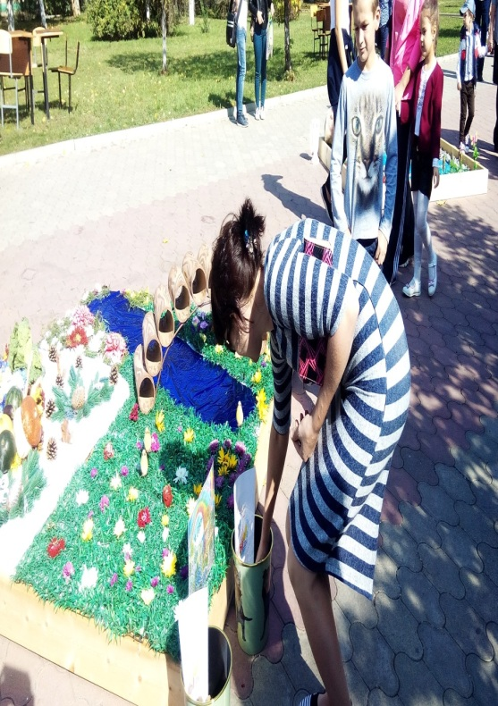

Создание композиции «Четыре времени года» участники педагоги МБДОУ № 25 г. Невинномысска и МБДОУ № 24 г. Невинномысска

Привлечение родителей к совместному творчеству и участию в различных праздниках ДОУ

День матери

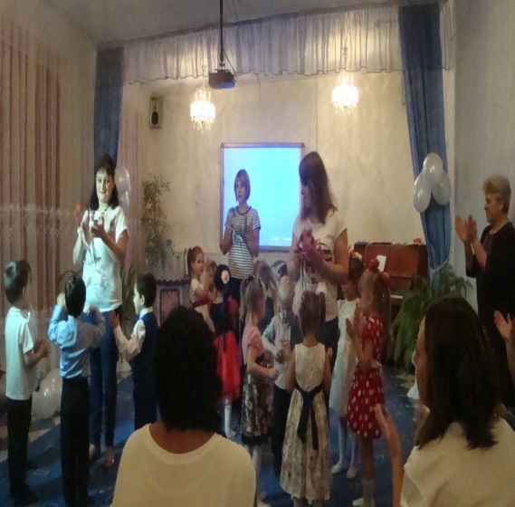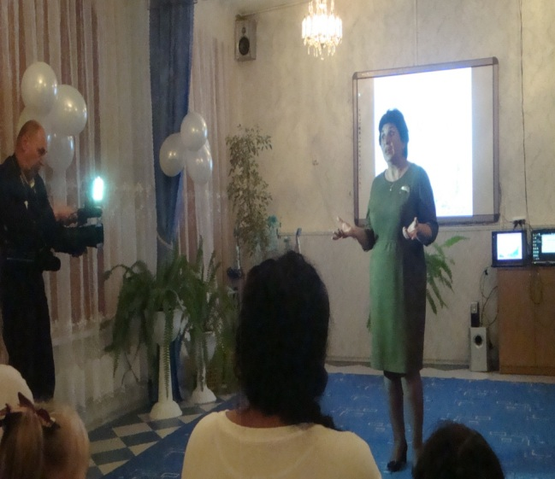

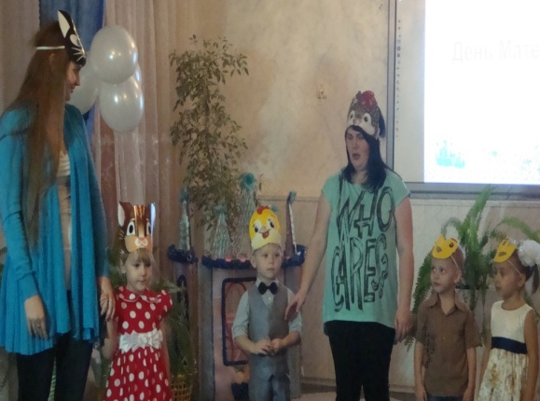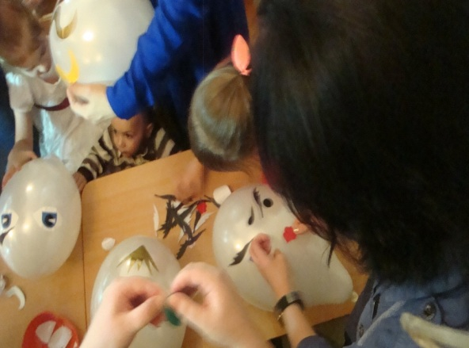

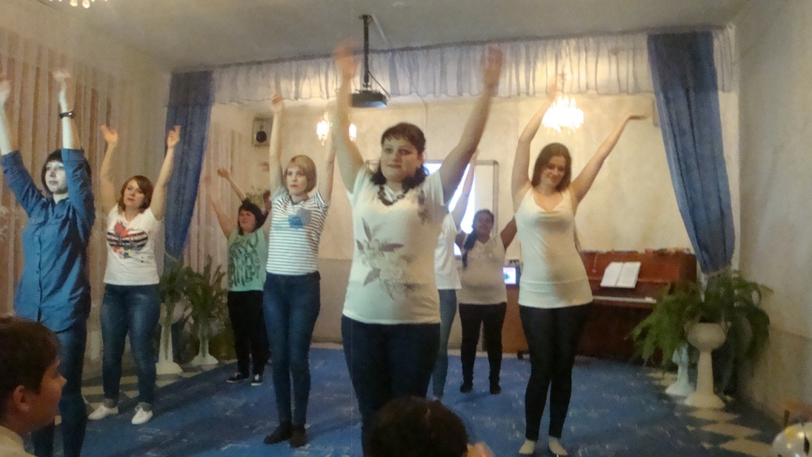
Спортивный праздник с мамами
8 группа «День матери»

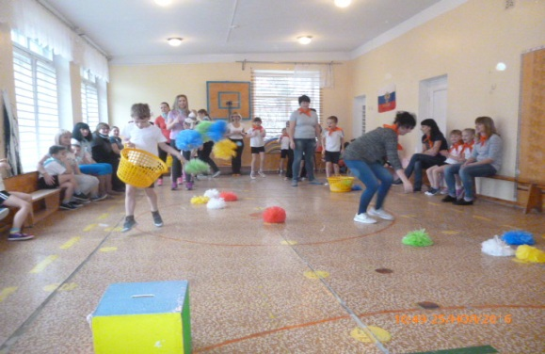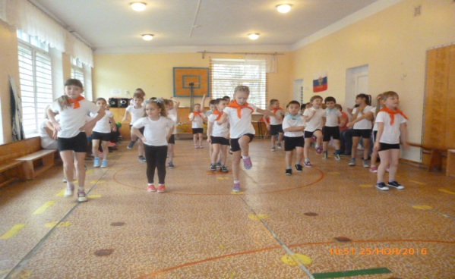
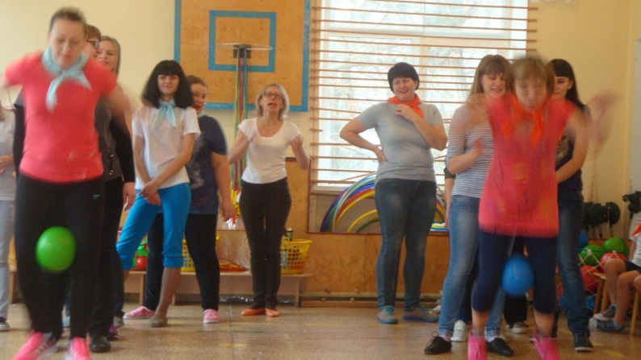

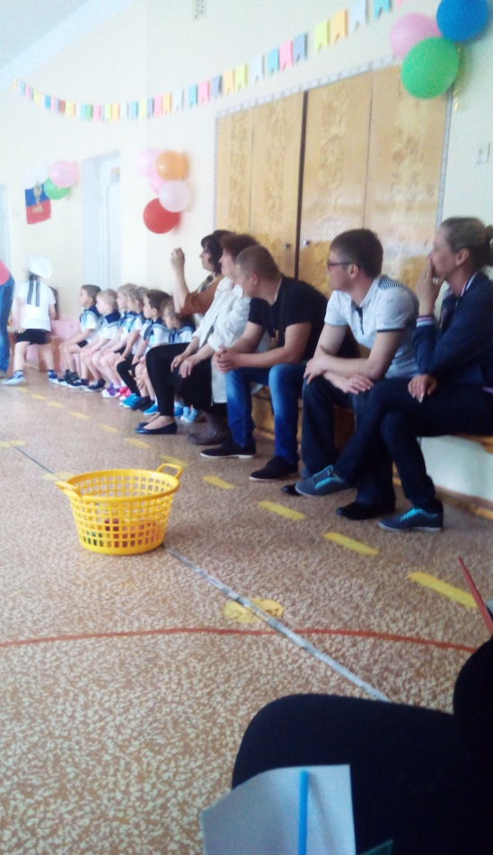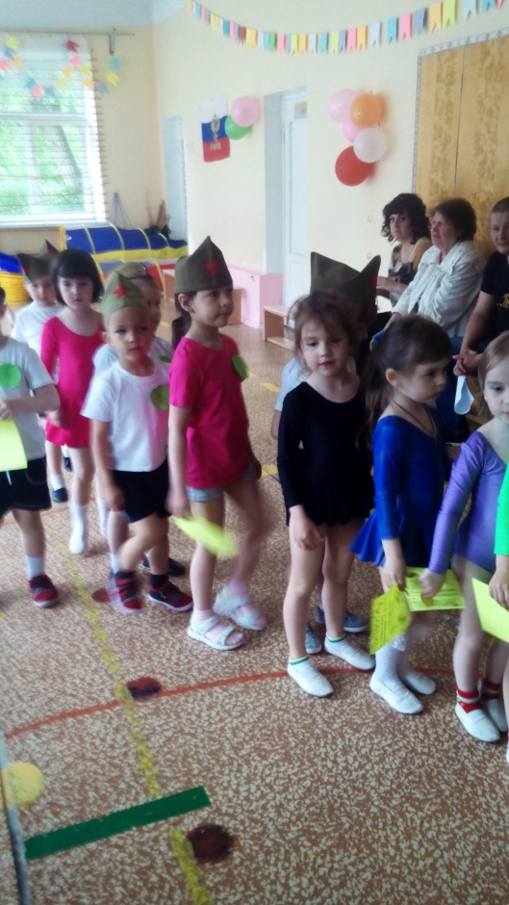
Спортивный праздник в группе № 10 с участием родителей

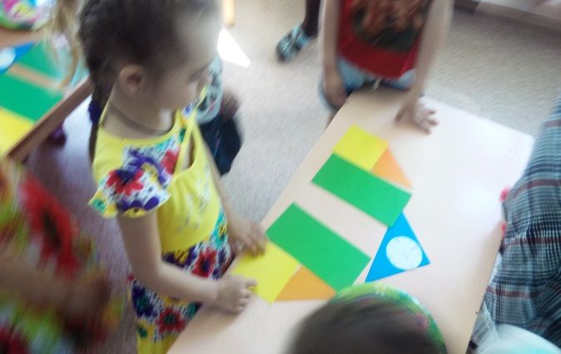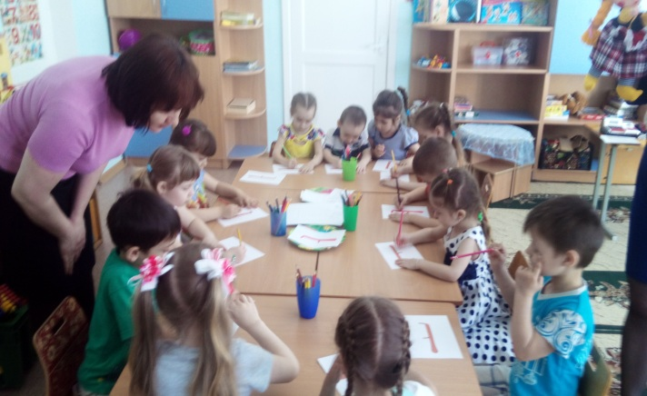
Открытое занятие в группе № 7 средняя гр.
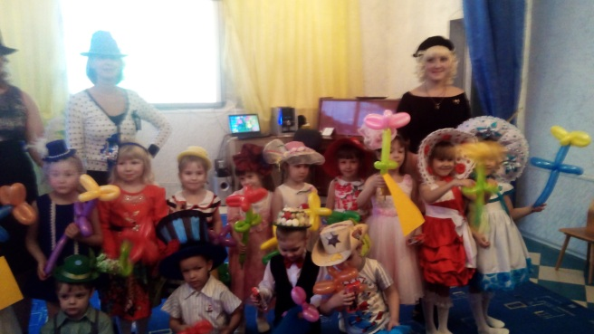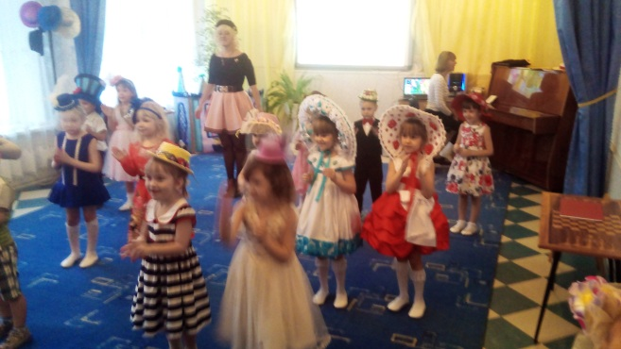

Костюмированный праздник шляп представила группа № 6 средняя

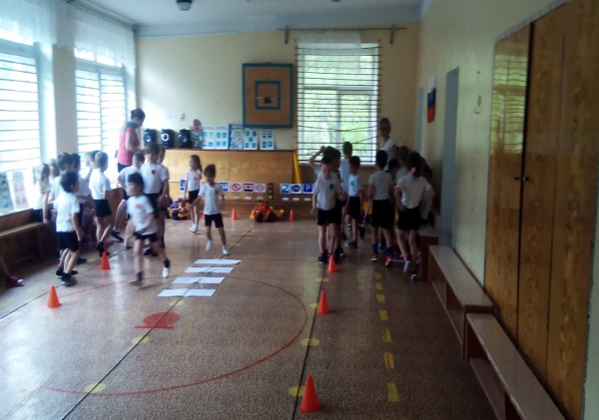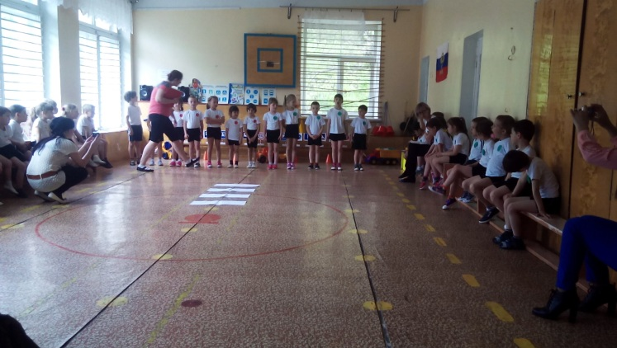

КВН ПО ПДД СТАРШИЕ ГРУППЫ

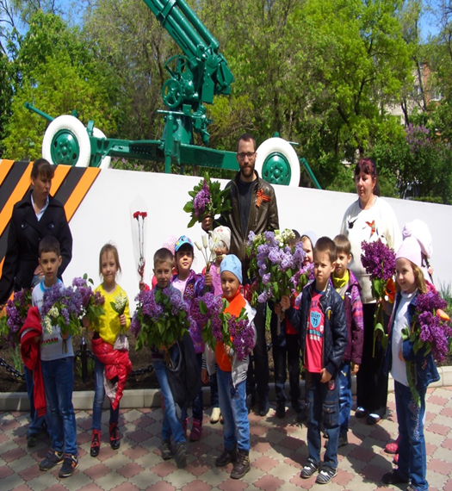
Возложение цветов к памятникам боевой славы совместно с родителями гр.№ 11

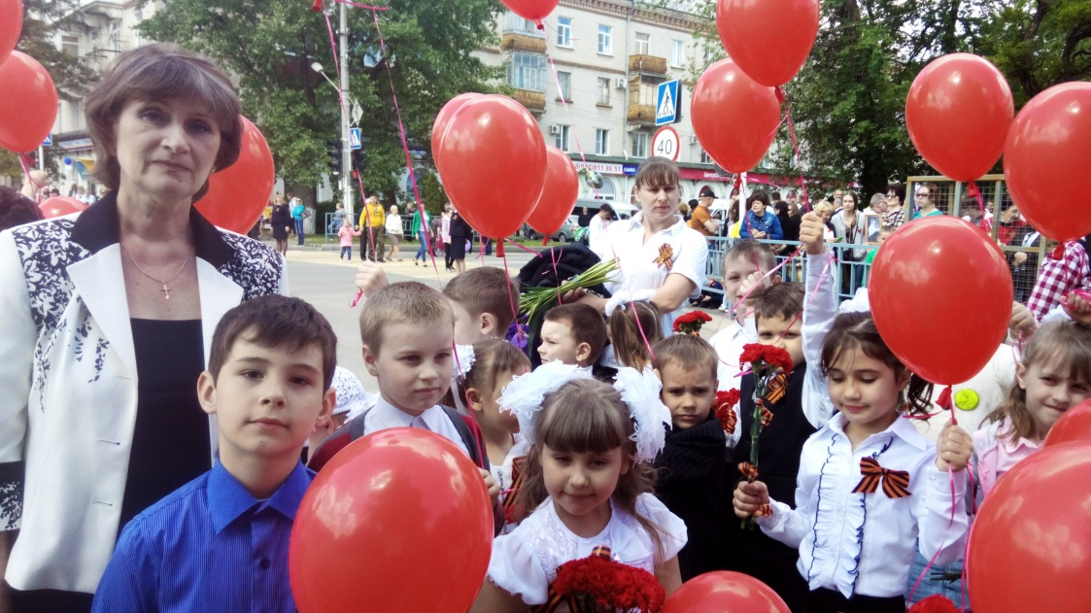

Дети подготовительных и старших групп принимали активное участие в параде Победы на 9 мая в г. Невинномысске

Информационно-цифровой отчёт о результатах и достижениях участия детей в мероприятиях

№п/п | ФИО руководителя, | Мероприятие,  Дата (срок) | Направление |  | Результат |  | финансирование
 |  |  |  |  |  |  | за счет родителей | за счет ДОУ | бесплатное участие
Муниципальный уровень
1. | Кравцова И.В. | Городской Конкурс рисунка «Все дети на большой планете должны всегда дружить»  20.09.2016  2 участника | Художественно-эстетическое |  |  | Диплом 2 степени  Грамота за участие |  |  | +
2. | Кравцова И.В. | Городской Конкурс рисунка «Родные сердцу места»  октябрь 2016 3участника | Художественно-эстетическое |  |  | Диплом II – степени  Сертификаты участия |  |  | +
3. | Воропинова Н.И. | Городской турнир «Чудо шашки»  Ноябрь 2016  1 участник | Физкультурно - спортивная |  |  | Грамота 3 место |  |  | +
4. | Бородкина И.Н  Воропинова Н.И.  Бурухина И.А. | «Дошкольная Радуга -2017»  20 участников | Художественно-эстетическое |  |  | участие |  |  | +
5. | Бородкина И.Н  Воропинова Н.И. | Городской конкурс «Солдатская песня»  20 участников  Февраль 2017 | Художественно-эстетическое |  |  | Грамота 1 место  Грамота 3 место |  | +
6. | Воропинова Н.И. | Городские соревнования  «Веселые старты»  6человек  Март 2017 | Физкультурно - спортивная |  |  | Призы участникам |  | +
7. | Воропинова Н.И. | Городские соревнования  «Папа, мама, я – дружная семья»  Март 2017  4 человека | Физкультурно - спортивная |  |  | Призы участникам |  | +
8. | Кравцова И.В. | Городской конкурс «Мир глазами ребенка»  2 участника | Художественно-эстетическое |  |  | Грамоты участникам |  |  | +
9. | Бородкина И.Н. Муз. Руководитель  Кравцова И.В. воспитатель | Военной - спортивной игре «Зарница» к празднованию 72 годовщины в ВОВ  Май 2017 | социально - педагогическое |  |  | Грамота за 2 - место |  |  | +
Региональный уровень
10. | Кравцова И.В. | Краевая олимпиада «По дороге знаний»  1 участник  Февраль 2017 | Естественнонаучное направление |  | Грамоты участникам соревнований |  | +
Всероссийский уровень
11. | Воропинова Н.И. | II Всероссийский конкурс хореографического искусства «Танцевальная феерия» 02.04.2017 |  | Художественно - эстетическое | Диплом – I степени |  | +
12. | Кравцова И.В. | Всероссийского конкурса для детей и педагогов «Узнавай – ка!» тема конкурсной работы: «Осень в моем городе»  Ноябрь 2016  1 участник |  | Художественно - эстетическое | Диплом - I степени |  | +
13. | Приходкина Е.Н. | IV Всероссийский конкурс «Гордость России»  Название работы «Домик в деревне»  «Удивительный космос»  16.02.2016  2 участника |  | Художественно - эстетическое | Диплом - I степени  Диплом - III степени |  | +
14. | Приходкина Е.Н. | Всероссийский конкурс «Золотая рыбка»  Работа «Зимняя сказка!»  1 участник  23.12.2016 |  | Художественно - эстетическое | Диплом - II степени |  | +
15. | Кравцова И.В | Всероссийского конкурса для детей и педагогов «Узнавай – ка!» тема конкурсной работы: «Дары осени» 1 участник |  | Художественно-эстетическое | Диплом - III степени |  | +
16. | Кравцова И.В | Всероссийского конкурса для детей и педагогов «Узнавай – ка!» тема конкурсной работы: «Корзинка с цветами» рукоделие  Май 2017г.  1 участник |  | Художественно-эстетическое | Диплом - III степени |  | +

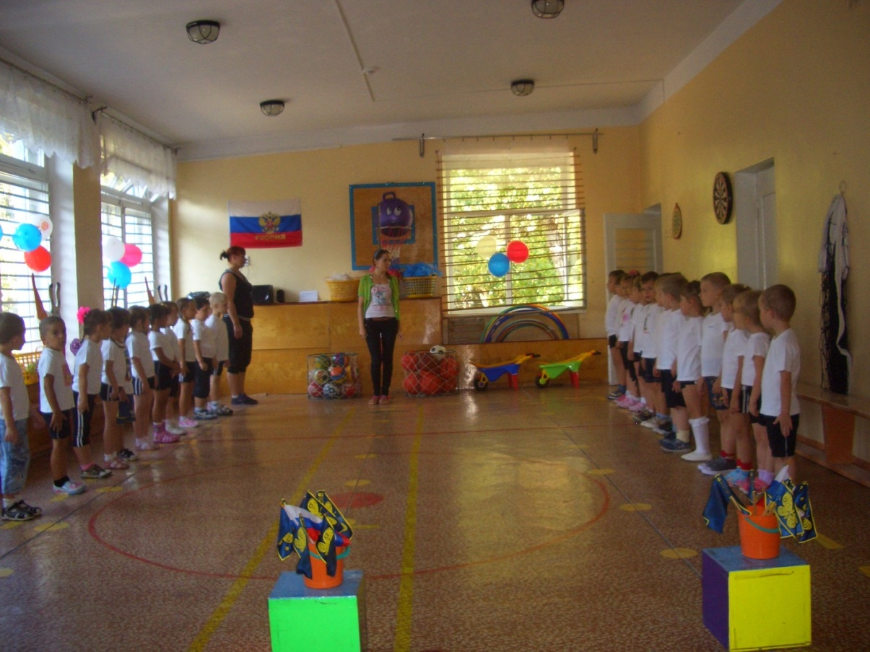4.Паспорт здоровья МБДОУ
В настоящее время функционирует 11 групп, в том числе:
Наименование групп | количество групп | возраст детей | количество детей
Ясельная | 1 | 1,6 -2 | 19
1мл. группа | 2 | 2-3 | 25
2 мл. группа | 2 | 3-4 | 39
средняя группа | 1 | 4-5 | 23
старшая группа | 3 | 5-6 | 57
подготовительная группа | 2 | 6-7 | 46

Кадры
Должность | Кол – во работников
Заведующая ДОУ | 1
Зам. заведующая ДОУ по УВР | 1
заведующая хозяйством | 1
Музыкальный руководитель | 2
Воспитатели | 14
Психолог, учитель - логопед | 1
Младшие воспитатели | 10
Отдел кадров | 1
Старшая медсестра | 1
Повар, кладовщик, рабочий кухни, | 6
Рабочий по стирке белья | 1
Сторож, дворник | 4
Всего: | 43

Характеристика квалификационных критериев педагогов:
-высшая - 5 - 29 %
-первая - 2 - 12%
-вторая и соответствие – 5- 29%

Квалификация медицинского работника: образование среднее - специальное
Категория – высшая.
Имеется комплексный план санитарно-оздоровительных мероприятий по дошкольному учреждению, комплексный план оздоровительных мероприятий для групп раннего и дошкольного возраста, план работы старшей медсестры, врача.

Таблица анализа здоровья детей Муниципального бюджетного дошкольного образовательного учреждения «Детский сад общеразвивающего вида № 25 «Теремок» с приоритетным осуществлением физического развития воспитанников» города
Невинномысска

 | Индекс здоровье |  | Травматизм на 1000 |  | Заболеваемость на 1 ребенка
 | сад | город | сад | город | сад | город
2014 | 26,2 |  | - |  | 2,5
2015 | 34,4 |  | - |  | 3,5
2016 | 25,6 | 26,3 | - | - | 3,5 | 5,65
2017 | 26 | 26,3 | 1 | - | 3,5 | 5,65

Анализируя здоровье детей МБДОУ можно сделать вывод:
- индекс здоровья в пределах нормы: 2017 году индекс здоровья улучшился, заболеваемость уменьшилась, в сравнении с прошлым годом. Травм в этом году зафиксирована одна.
В 2017 - 2018 году анализ здоровья будет контролироваться через оперативный контроль, организацию физкультурно-оздоровительной работы, и прогулки.

Детей инвалидов 2 человека. Детей с хроническими заболеваниями 21,6%
Всего детей: 209
1 группа-10
2 группа- 190
Физическая подготовленность |  |  | Виды закаливания
Уровень физической подготовленности | Кол-во | % | Воздушные ванны в период подготовки ко сну.  Полоскание рта после еды. Игры с водой в группе комнатной температуры в свободной деятельности с использованием игрушек, пальчиковых игр. Ходьба босиком во время гимнастики после сна. Облегченная одежда на занятиях физкультурой. Проветривание помещений. Переход из одного помещения в другое. Прогулки два раза в день. В летний период прием и занятия на улице. Ритмика в носочках на музыкальных занятиях.
низкий | нет | -
средний | 57 | 30
высокий | 152 | 70
3 группа- 9

Соответствие нормам физиологической потребности детей в пищевых веществах энергии
Возраст | Энергетическая ценность (ккал.) | Фактич. | белки | Фактич. | жиры | Фактич. | углеводы | Фактич.
1,6 -7лет | 101% | 1996 ккал. | 111% | 75.5 | 103% | 70 | 94% | 254.5

5.Выполнение показателей лицензионных требований к условиям осуществления образовательной деятельности.
Перечень показателей | Утвержденный критерий | Факт
Образовательный ценз педагогических работников (%): доля педагогических работников с высшим профессиональным образованием | 35-40% | 52%
Общая укомплектованность штатов пед. работников. Доля штатных педагогических работников по ДОУ. | 100%  Не мене 80% | 96%

6. Основные достижения:
Педагогическим советом рассмотрены и приняты к использованию эффективные формы по обеспечению охраны жизни детей и сохранению их здоровья. Созданы условия для реализации художественно-эстетического развития дошкольников, в едином пространстве дошкольного учреждения и семьи. Включены в образовательный процесс интегрированные занятия, методы и приемы, активизирующие мыслительную деятельность ребенка. Успешно реализованы планы работы с МОУ СОШ № 12, городской детской библиотекой. Со станцией юного натуралиста. Дошкольники посещают студии, секции, учебные центры дополнительного образования «Поиск», «Росток»; они участники творческих фестивалей, концертов, выставок детского рисунка, не только городского уровня, но и всероссийского.
В течение года проведены педсоветы, на которых обсуждались вопросы по основным задачам функционирования ДОУ; подведены итоги, проведен системный анализ педагогической деятельности, усвоения программы детьми, уровень подготовки к школе, определены пути совершенствования ДОУ.
7.Обеспечение безопасности и создание оптимальных условий пребывания ребенка в ДОУ.
В ДОУ работают автоматическая пожарная сигнализация, тревожная кнопка. Имеются средства пожаротушения, организована добровольная пожарная дружина, проводятся учебные тренировки по эвакуации воспитанников из здания. Имеются планы работы по охране труда, безопасности жизнедеятельности, профилактике и предупреждению травматизма, пожарной безопасности, проводятся инструктажи с персоналом, контроль со стороны администрации, представлена наглядная пропаганда. Организовано дежурство по учреждению. С детьми проводятся занятия по обеспечению безопасности жизнедеятельности, профилактики детского травматизма. Организованы совместно с родителями месячники безопасности, акции, выставки. Детская мебель, физкультурное оборудование и спортивные атрибуты соответствует санитарно-эпидемиологическим правилам и нормам.
По предписанию Отдела Государственного пожарного надзора г. Невинномысска проведены следующие мероприятия: демонтированы отделка стен, потолков, путей эвакуации, групп; двери лестничных клеток оборудованы приспособлениями для само закрывания. Выполнен план текущего ремонта в следующем объёме: косметический ремонт групп, произведён ремонт спортивного зала.
8.Анализ выполнения муниципального задания.
Муниципальное задание за 2016 -2017 год выполнено в соответствии с утверждёнными объёмами и показателями качества муниципальных услуг.
9.Степень удовлетворенности качеством дошкольного образования в ДОУ за 2016 -2017 год. (Результаты анкетирования в %) Да-98%; Нет- 0; Частично-2%
10.Задачи, не решенные в отчетном периоде:
Продолжить ремонт фасада с заменой оконных блоков.
11.Перспективы на 2018 год:
- Продолжить работу по снижению заболеваемости воспитанников МБДОУ.
- Создать условия для реализации образовательной программы с учетом совокупности образовательных областей с учетом ФГОС.
- Способствовать повышению квалификации педагогических кадров, созданию и распространению опыта работы с внедрением ФГОС ДО.
- Обеспечивать запросы родителей и педагогическую поддержку семьи, используя наглядную пропаганду, совместные мероприятия.
- Развивать физические способности воспитанников через основное и дополнительное образование.

Заведующая МБДОУ № 25г. Невинномысска: Арзуманова Д. Ю.
дата составления доклада 02.08.2017 год.

